102年度校園性侵害性騷擾或性霸凌事件救濟爭議及申復案例研討會計書
一、計畫名稱：102年度校園性侵害性騷擾或性霸凌事件救濟爭議及申復案例研討會。
二、目的
（一）運用行政法院之判決、教育部訴願會、申評會對校園性侵害或性騷擾申訴事件評議有理由之評議書，及學校處理之申復有理由之申復報告書，透過各級學校調查處理、懲處、申復、申訴及訴願救濟衍生爭議之案例研討，促進各級學校性別平等教育委員會、教師評審委員會及教師/學生申訴評議委員會等相關委員會委員之專業溝通之目的。
（二）納入行政法院之判決、訴願會、中央教師申訴評議委員會救濟評定有理由、申復審議有理由之案例，引導學校進行討論。並於研討會分享與討論，藉以形成共識，有效達成相關事件之處理目的，並加強學校對程序正義之認知。
三、辦理機關
（一）主辦機關：教育部。
（二）承辦學校：朝陽科技大學。
（三）協辦單位：國立公共資訊圖書館。
四、研討會地點：
（一）11/1、11/8國立公共資訊圖書館國際會議廳（臺中市南區五權南路100號）。
（二）11/15朝陽科技大學教學大樓T1-206波錠廳（台中市霧峰區吉峰東路168號）。
五、研討會辦理場次、辦理日期及報名時間：
辦理場次 | 辦理日期 | 報名起迄日期 | 研習地點
大專校院  場次 | 民國102年11月1日（星期五） | 即日起至民國102年10月25日止 | 國立公共資訊圖書館國際會議廳（臺中市南區五權南路100號）
高級中等學校  場次 | 民國102年11月8日（星期五） | 即日起至民國102年10月31日止 | 國立公共資訊圖書館國際會議廳（臺中市南區五權南路100號）
國中、國小  場次 | 民國102年11月15日（星期五） | 即日起至民國102年11月1日止 | 朝陽科技大學教學大樓T1-206波錠廳（台中市霧峰區吉峰東路168號）
六、參加對象：
（一）以學校性別平等教育委員會、教師評審委員會、教師申訴評議委員會及學生申訴評議委員會委員為優先，每校至多4人，每場次以250名為原則。
（二）大專校院及高級中等學校場次由學校自行薦送報名；國中小場次由直轄市政府教育局及各地方政府薦派（5都及桃園縣各薦派15名，其他地方政府各薦派10名）。
七、報名方式與事項：
（ㄧ）報名方式：本研討會採網路報名，報名結果將於審查後，於本校首頁公告並以電子郵件通知錄取結果。因場地限制，本研討會恕不接受現場報名，未獲錄取者請勿參與。
（二）報名網址：http://admin2.cyut.edu.tw/meeting/meeting.php
（三）完成報名手續後，若因故無法參加，請於研討會2週前以電話或e-mail通知取消報名。
（四）聯絡電話：(04)2332-3000轉5052-5056、5071-5074。
（五）e-mail：sdc@cyut.edu.tw。
（六）聯絡人：洪碧卿老師。
八、議程表：研討會時間共計1天，研習時數共計8小時。（全程與會者發予研習證書；中小學、高級中等學校教師並於全國教師在職進修資訊網登錄研習時數）

日期：民國102年11月1、8、15 日（星期五 ）
場地：國立公共資訊圖書館國際會議廳
（一）民國102年11月1日（星期五）：大專校院場次。
地點：國立公共資訊圖書館國際會議廳（臺中市南區五權南路100號）
（二）民國102年11月8日（星期五）：高級中等學校場次。
地點：國立公共資訊圖書館國際會議廳（臺中市南區五權南路100號）
（三）民國102年11月15日（星期五）：國中、國小場次。
地點：朝陽科技大學教學大樓T1-206波錠廳（台中市霧峰區吉峰東路168號）
時間 | 主題 | 主講人/引言（座談）人 | 主持人
08：30~08：50 | 報到、領取資料
08：50~09：00 | 始業式 |  | 朝陽科技大學  鍾任琴校長
09：00~10：30 | 專業課程  性別平等教育之專業課程 | 主講人：  亞洲大學財金法律學系  蘇滿麗教授 | 朝陽科技大學  陳隆昇學務長
10：30~10：40 | 茶敘
10：40~12：10 | 專業課程  性別平等教育委員會運作 | 主講人：  亞洲大學財金法律學系  蘇滿麗教授 | 朝陽科技大學  許光華主任秘書
12：10~13：30 | 午餐
13：30~15：00 | 案例解說及討論（一）事件調查處理程序與行政協調知能、教育目的及後續懲處、救濟（申復、申訴、訴願、行政法院判決）爭議 | 主講人：  輔仁大學法律系  吳志光教授 | 朝陽科技大學  陳隆昇學務長
15：00~15：10 | 休息
15：10~16：00 | 案例解說及討論（二）事件調查處理程序與行政協調知能、教育目的及後續懲處、救濟（申復、申訴、訴願、行政法院判決）爭議 | 主講人：  輔仁大學法律系  吳志光教授 | 朝陽科技大學  曹俊德主任
16：00~16：50 | 綜合座談 | 教育部代表  吳志光教授 | 朝陽科技大學  鍾任琴校長
國立公共資訊圖書館國際會議廳（臺中市南區五權南路100號）

交通指南（行前通知將載明接駁事宜）
客運：
站名-公共資訊圖書館(復興路)
臺中客運：60、82、101、102
巨業客運：166
豐榮客運：89
仁友客運：105
中台灣客運：281
站名-公共資訊圖書館(五權南路)
統聯客運：23
中台灣客運：281
站名-公共資訊圖書館(建成路)
臺中客運：35
高速公路：國道1號中山高速公路
- 南下：南下至南屯交流道下，走五權西路右轉五權路，接五權南路至臺中高等法院對面即可到達，參考路線。
- 北上：北上至南屯交流道下，走五權西路右轉五權路，接五權南路至臺中高等法院對面即可到達，參考路線。
步行：
- 乘火車至臺中站下車，徒步左轉建國路左轉臺中路，右轉復興路，沿復興路3段左轉復興園路到本館，約25分鐘，參考路線。
高鐵：
- 轉乘計程車：計程車約25分鐘。
- 接駁公車：由高鐵臺中站大廳層至1樓客運轉運站，前往公車月台搭乘：
臺中客運82，101號、中台灣客運125號公車至臺中高等法院站下車。
巨業客運166號公車至國立臺中圖書館(復興路)站下車。
國立臺中圖書館

停車資訊
汽機車收費標準
• 汽車 NT.10元/半小時（未滿半小時以半小時計費）；機車 NT.10元/次(天)（每日24時後另計一天）；自行車免費停放。
• 身心障礙者車輛，自停車時起，2小時內免費，停車第3小時起依NT.10元/半小時開始收費。
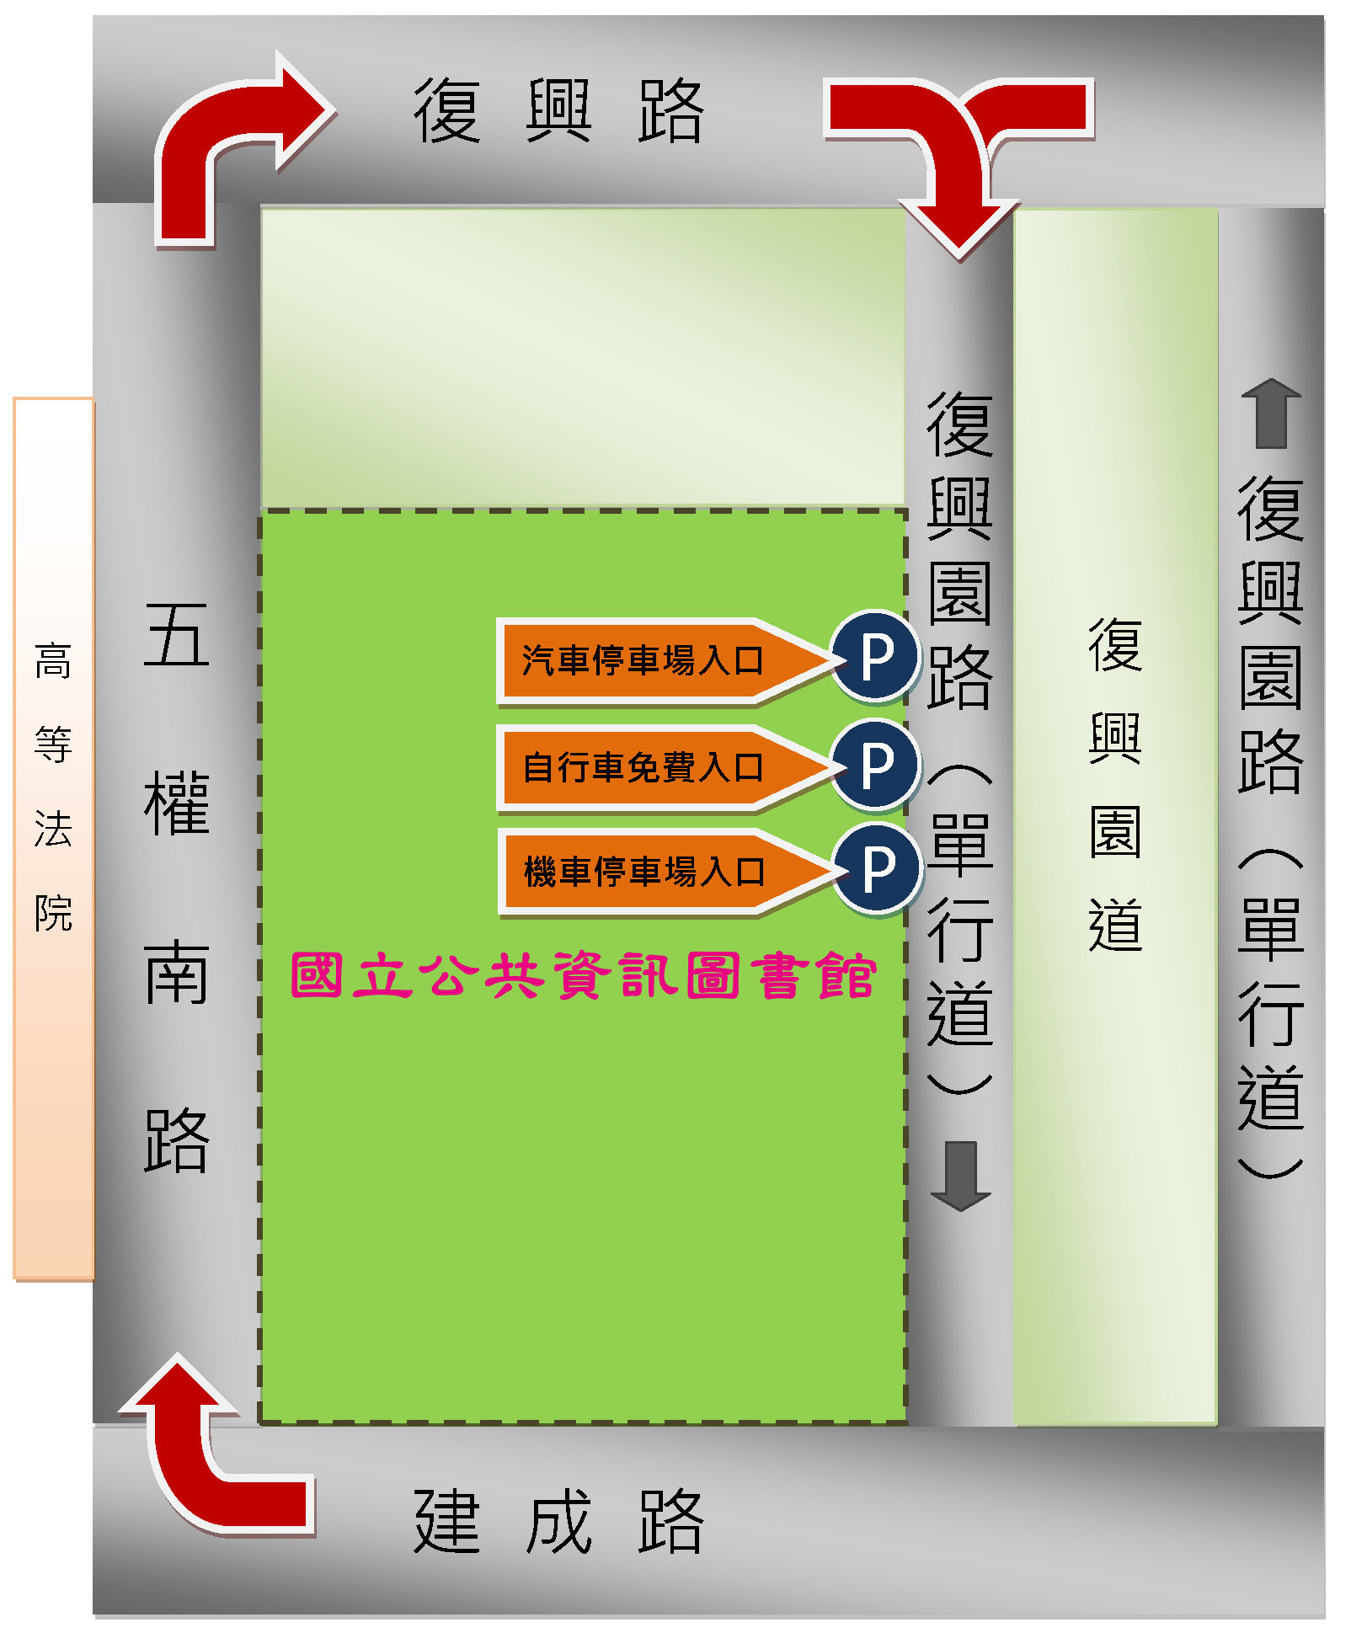

朝陽科技大學教學大樓T1-206波錠廳（台中市霧峰區吉峰東路168號）
朝陽科技大學交通示意圖：網址http://web.cyut.edu.tw/files/90-1000-17.php

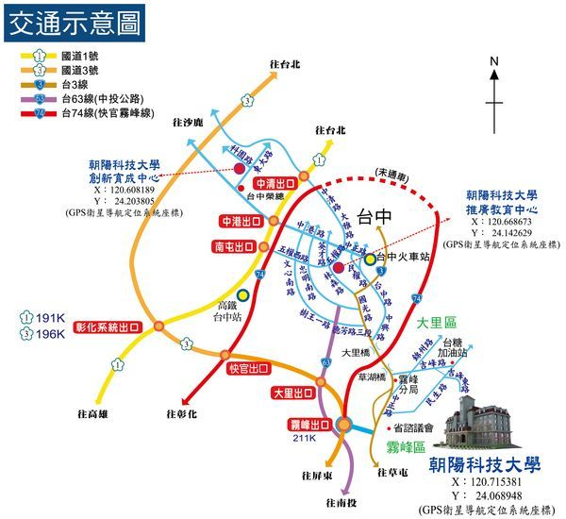
朝陽科技大學校園平面圖：網址http://web.cyut.edu.tw/files/90-1000-18.php
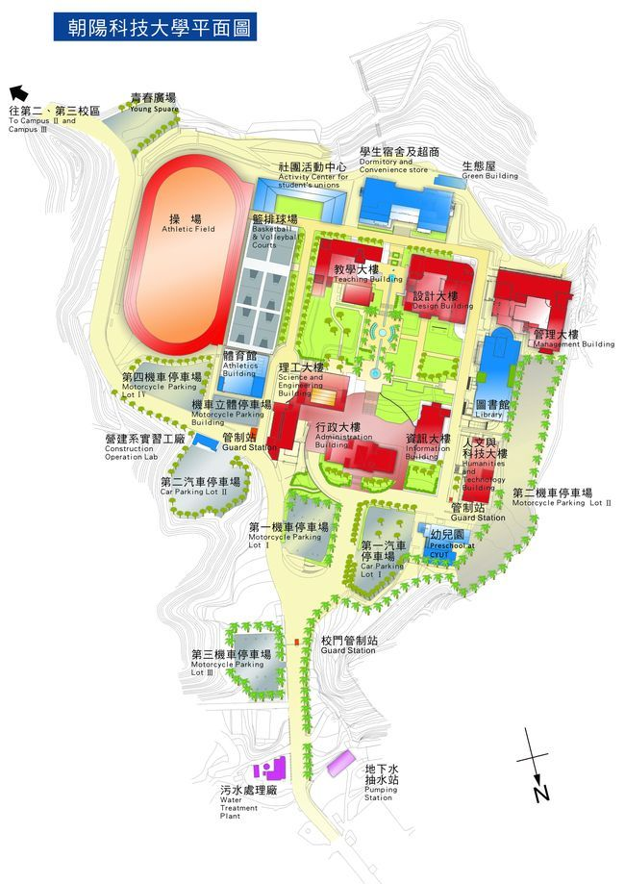
教學大樓2樓波錠廳T1-206

